HOẠT ĐỘNG TUYÊN TRUYỀN, HƯỚNG DẪN CÀI ĐẶT
VÀ SỬ DỤNG ỨNG DỤNG HƯỚNG NGHIỆP

Nhằm tăng cường công tác tư vấn, định hướng nghề nghiệp cho học sinh, giúp các em có thêm thông tin về ngành nghề, lựa chọn hướng học tập phù hợp trong tương lai, Trường THCS Nguyễn Chuyên Mỹ đã tổ chức hoạt động tuyên truyền và hướng dẫn học sinh cài đặt, sử dụng ứng dụng hướng nghiệp trên điện thoại thông minh.
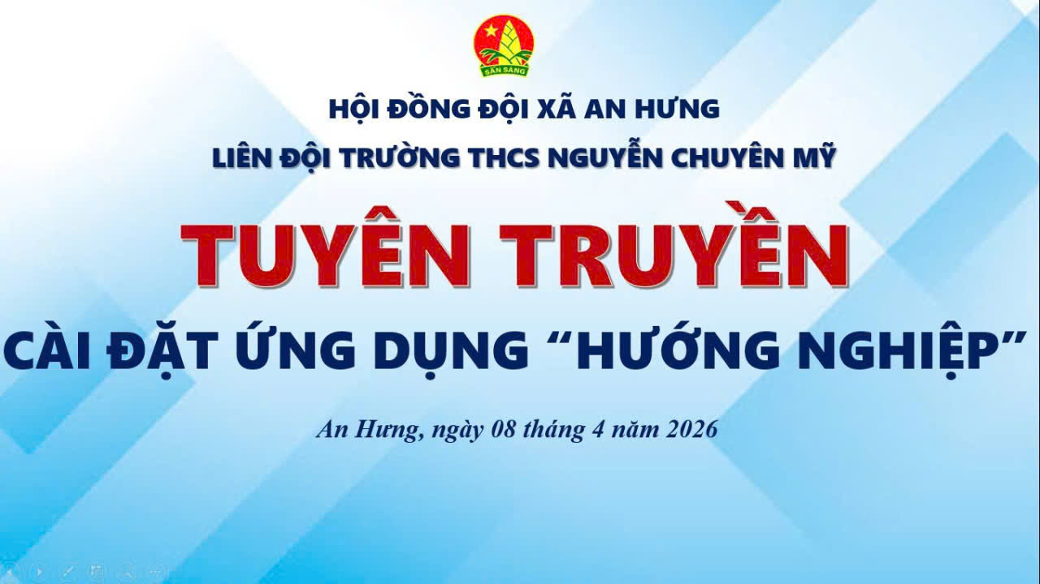
Tại buổi tuyên truyền, giáo viên đã giới thiệu tới học sinh ý nghĩa của việc định hướng nghề nghiệp từ sớm, giúp các em hiểu rõ hơn về năng lực, sở thích cá nhân và xu hướng phát triển của xã hội. Đồng thời, học sinh được hướng dẫn các bước cài đặt ứng dụng hướng nghiệp, đăng ký tài khoản và trải nghiệm một số chức năng cơ bản như:
- Tìm hiểu thông tin về các ngành nghề phổ biến hiện nay.
- Tham gia các bài trắc nghiệm sở thích, năng lực nghề nghiệp.
- Cập nhật thông tin về các trường THPT, trung tâm giáo dục nghề nghiệp.
- Nhận tư vấn, định hướng nghề nghiệp phù hợp với bản thân.


Thông qua hoạt động này, học sinh được tiếp cận với những công cụ hỗ trợ học tập hiện đại, giúp các em chủ động tìm hiểu thông tin về nghề nghiệp trong tương lai. Đây cũng là một trong những hoạt động thiết thực góp phần nâng cao hiệu quả công tác giáo dục hướng nghiệp trong nhà trường.
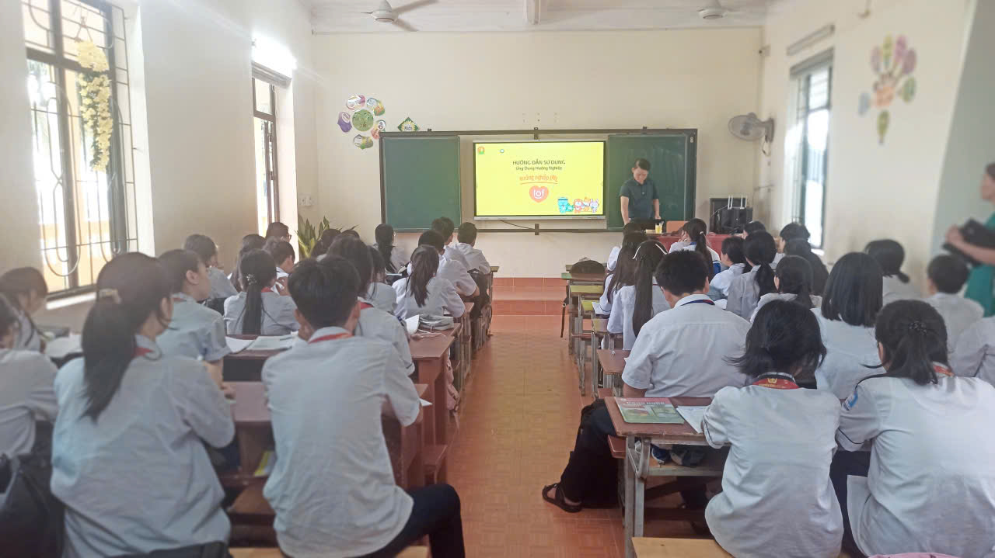
Trong thời gian tới, nhà trường sẽ tiếp tục tăng cường các hoạt động tư vấn, hướng nghiệp cho học sinh, giúp các em có thêm kiến thức, kỹ năng và định hướng rõ ràng trong việc lựa chọn con đường học tập và nghề nghiệp sau khi tốt nghiệp THCS
Ngô Minh

Một số hình ảnh hoạt động tuyên truyền
